

Nombre: XXXXXXXXXX XXXXXXXXXX XXXXXXXXXX
Grado de Escolaridad: LICENCIATURA EN DERECHO
Cédula Profesional: XXXXXXXX
Teléfono de Oficina: 228-8-41-02-70. Ext. 3205
Correo Electrónico cmontalvo@fiscaliaveracruz.gob.mx

Formación Académica

2011-2016
LICENCIATURA EN DERECHO
BENEMERITA UNIVERSIDAD AUTONOMA DE PUEBLA

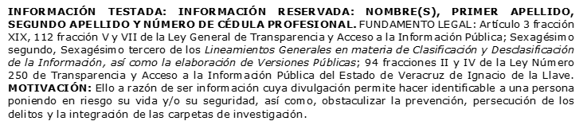
Trayectoria Profesional
JUNIO 2022 - MARZO DE 2023
FISCAL ESPECIALIZADA EN COMBATE A LA CORRUPCION, FISCALIA GENERAL DEL ESTADO DE VERACRUZ.
MARZO 2020- MAYO 2022
ABOGADA LITIGANTE, DESPACHO, PUEBLA.

FEBERO 2019 - MARZO DE 2020
NOTIFICADOR, JUZGADO DE ORALIDAD PENAL Y EJECUCION DE LA REGION SUR-ORIENTE, PUEBLA.

 Conocimiento

DERECHO PENAL
DERECHO ADMINISTRATIVO
INFORMACIÓN TESTADA: INFORMACIÓN RESERVADA: NOMBRE(S), PRIMER APELLIDO, SEGUNDO APELLIDO Y NÚMERO DE CÉDULA PROFESIONAL. FUNDAMENTO LEGAL: Artículo 3 fracción XIX, 112 fracción V y VII de la Ley General de Transparencia y Acceso a la Información Pública; Sexagésimo segundo, Sexagésimo tercero de los Lineamientos Generales en materia de Clasificación y Desclasificación de la Información, así como la elaboración de Versiones Públicas; 94 fracciones II y IV de la Ley Número 250 de Transparencia y Acceso a la Información Pública del Estado de Veracruz de Ignacio de la Llave. MOTIVACIÓN: Ello a razón de ser información cuya divulgación permite hacer identificable a una persona poniendo en riesgo su vida y/o su seguridad, así como, obstaculizar la prevención, persecución de los delitos y la integración de las carpetas de investigación.

